НИКИТИНЫ
08.01.15 г.
Девичья фамилия моей мамы – Никитина. Основой фамилии послужило мужское крестильное имя Никита. Это имя пришло в русский язык из греческого и означает «Победитель». Покровителем является преподобный Никита Исповедник. Некоторые Никитины это нетитулованный российский дворянский род, но к нам это не относится.
Совсем недавно, в прошлом году, в архиве семьи моего дяди Никитина Александра Семеновича я нашел выписку из его метрической книги, где четко написано, что его отец и мой прадед Никитин Семен Иванович является крестьянином Рязанской губернии Зарайского уезда Нижне – Белоомутской волости. В декабре 2015 года я отправил запрос в Рязанский архив, жду ответа. Покопавшись в интернете я, приблизительно, могу предположить и представить жизнь предков в то время.
И так.
В этом районе, в царское время, в большинстве проживали, так называемые, царские крестьяне, которые являлись поставщиками снеди к столу царского двора. Они были вольные, но относились ли Никитины к ним, неизвестно.
Белоомут расположен на левом берегу реки Оки, которая в этом месте многоводна и служит хорошим водным транспортом между Коломной и Нижним Новгородом. Старинное промышленное село, известное еще до первого упоминания в 1616 году, было зажиточным, а население грамотным, что обуславливалось царскими привилегиями, в силу которых оно было «Государственным Дворовым», и жители его сохраняли полную свободу по 1762 год, как год закрепощения крестьян. Екатерина Великая, после переворота наградила своих сподвижников богатыми милостями. Так Рословцев и Похвистьев получили Н-Белоомут, а Лосунский и Баксаков В-Белоомут. Таким образом, все заокские села, населенные вольными хлебопашцами, были присоединены к Руси, крепостной и подъяремной. В 1846 году, в ту пору хозяин В-Белоомута Огарев Н.П. (внук Баксакова, сподвижник Герцена) уволил в свободные хлебопашцы своих крестьян.
Крестьяне же Н-Белоомута оставались в крепостной зависимости до 1861 года.
Крестьяне в Белоомуте хлебопашеством не занимались. В царское время это было рыболовство, недаром в гербе села изображена стерлядь. В окрестностях села были большие заливные луга. Жители косили траву, сено возили в Москву на продажу. Занимались луговодством и животноводством. Также занимались извозом и торговлей. Но с 1882 года главным становится портновский промысел.
Никитины, какие они были крестьяне – крепостные или свободные? По их фотографиям из станицы Клетской можно предположить, что они занимались торговлей, и у них было купеческое свидетельство, что и подтвердилось, когда я получил из Ростовского архива прошение за апрель 1905 года Войсковому наказному атаману хозяев и приказчиков торговых помещений. Среди хозяев упоминался мой прадед Семен Никитин с братьями, а среди приказчиков мой дед Василий Никитин. Скорей всего они принадлежали к III- гильдии. К этой группе относилось 70 -80% от всех купцов. А может быть, они относились к сословной группе «торгующие крестьяне», когда записываться в купцы было не обязательно. Такая группа была узаконена с 1722 по 1785 год; потом отменена, затем снова узаконена и опять отменена.
В семье вспоминают некого Вакулу, который был наиболее старшим предком, которого вроде бы кто-то помнил. Имя Вакула происходит от церковного крестильного имени Вукол, что с древнегреческого означает «пастырь», «пастух». Это имя очень подходит для основателя крестьянского рода. Но, конечно, и у него были братья и сестры и, конечно, родители и т.д. Родиться Вакула мог году, наверное, в 1800.
За ним идет его сын Иван Вакулыч (1830-1895)гг. Все это довольно приблизительно. Ниже я поместил его фотографию. На ней изображен мужчина
50 -60 лет, в белой рубашке и бабочке, в сюртуке на левую сторону.

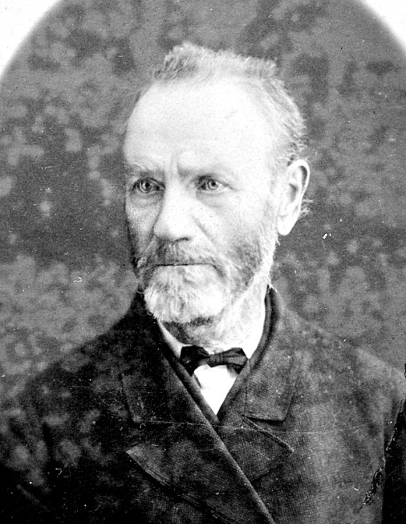

Мы долго думали, почему у него и у других мужчин на фотографиях сюртук на левую сторону? И вот какое предположение мы сделали. На фото мы видим, что мужчины, да и женщины всегда в одном и том же наряде, наряде выходного дня. Одежду берегли, так как чаще всего выходная была единственная. Поэтому, чтобы не было видно потертостей при частой носки, ее застегивали на другую сторону, на левую. В повседневной же жизни носили нормально, как положено - на правую.
На крестьянина в нашем понимании он не похож; скорей всего, это человек занимающийся торговлей, купец. У Ивана Вакуловича было пятеро детей.
Кто был первым, старшим?
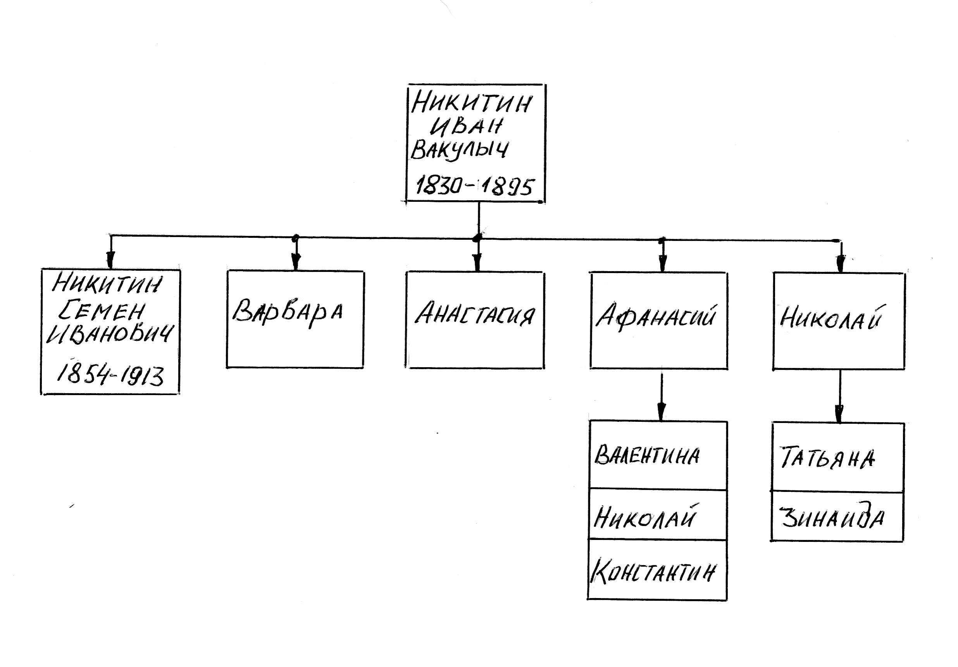
Этого мы не знаем. Мы также не знаем, какая у него была жена; а может и не одна.
Крестьяне старались иметь много детей, надо было работать много и трудно и большая семья это путь к благополучию в семье. Мы знаем только о Семене Ивановиче и только о последних годах его жизни. Об этом ниже. Знаем, что Афанасий был рыжим и что его сын Константин как-то общался с нашей семьей, но контактов с ним не осталось.
Скорей всего торговая деятельность позволила Никитиным познакомиться с семейством Волковых. Вот они на фото.
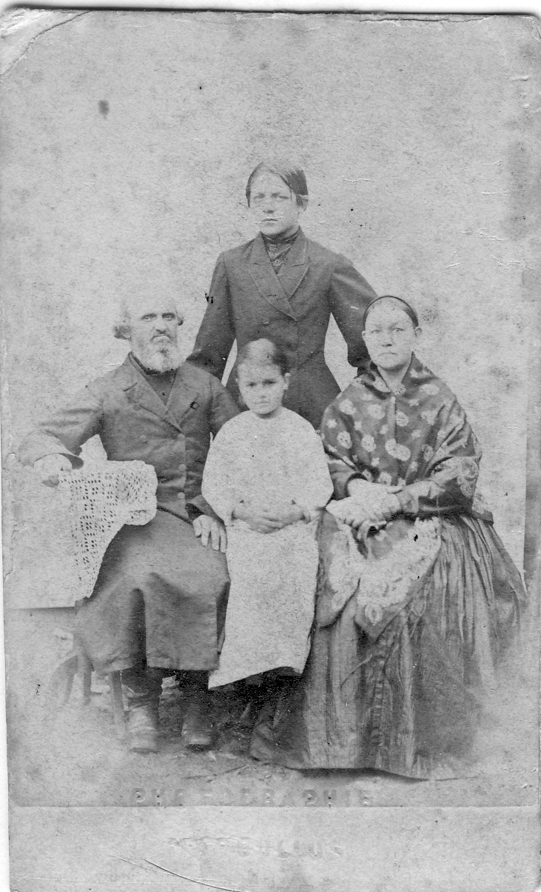
На фотографии, приблизительно 1878 года, Волков Александр Павлович с женой Екатериной Петровной и детьми: Николаем и Александрой. У них был и третий ребенок - Александр.
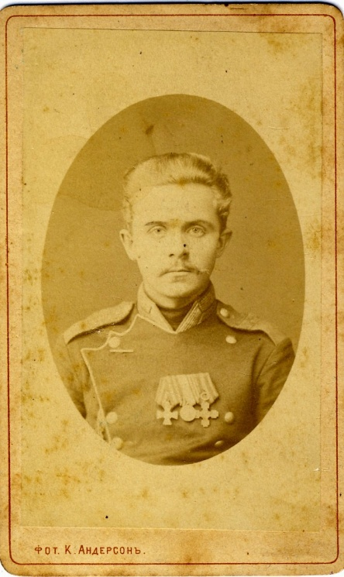
На фото мы видим молодого человека лет 20-22, в мундире и с наградами за турецкую компанию. Одна из них это Георгиевский крест. Вероятно, на этой войне он погиб.
Торговые отношения, скорей всего, переросли в дружеские и, в конце концов, эти семьи объединились. Александру выдали за Семена Ивановича. Свадьба состоялась 1885 году.
В 1886 году у них родился первый ребенок-мальчик Василий, а в 1887 году девочка Анна.
Где родились эти дети, мы не знаем. То ли в Н-Белоомуте, то ли уже в станице Клетская.
На этот вопрос должен ответить ответ из Рязанского архива. Дальше историю семьи Никитиных мы можем проследить только по фотографиям из станицы Клетская, место проживания; станица Усть-Медведица, Москва, места торговых сделок, проживания и, возможно учебы детей ; Санкт-Петербург, место службы Василия Семеновича.
Когда Никитины перебрались в Клетскую, мы можем только догадываться. Перебрался ли туда сначала кто-нибудь один, а затем к нему выехали и остальные. Такая практика существовала в то время. После реформы 1861 года и освобождения крестьян большая часть земли осталась у помещиков, а население Рязанской губернии росло. Поэтому существовала такая практика, когда проходил слух о каких-то богатых землях то туда отправлялся «разведчик», оценивал ситуацию и уже, потом все принимали окончательное решение. Но по воспоминаниям оставленных в разговорах родственниками мы можем, и то с большим трудом, проследить историю семьи Никитиных только с их местожительства в станице Клетской на Дону.
Первое упоминание о Клетской относится к 1614 году но, скорей всего, история Никитиных началась не раньше середины 19 века, когда казацкая защитная граница России опустилась значительно южнее. В конце 18 века в России была проведена Земельная реформа, до которой земледелие на Дону было запрещено под страхом смертной казни и казаки и жители этих областей получали зерно из центральных районов как благодарность за службу на границе государства.
В этот период земли Придонья активно заселялись переселенцами из центральных районов России т.к. земляных угодий в обжитых местах уже не хватало. Если это было так и происходило до отмены крепостного права, то Никитины относились к государственным крестьянам, то есть они были свободными, но прикрепленными к земле принадлежащей государству.
Так вот, как я уже написал, мы знаем, что Семен Иванович был крестьянином Рязанской губернии. Значит и Иван Вакулович тоже был крестьянином, но, похоже, он или его родители были зачинателями торгового дела и записались в купцы. И, скорей всего, при Иване Вакуловиче все семейство перебралось в станицу Клетскую. К сожалению, мы все время говорим: «Может быть». Надо обращаться в архивы, а данные из них крайне скудны.
Сейчас мы посмотрим фотографию, где большинство семейства Никитиных запечатлено.
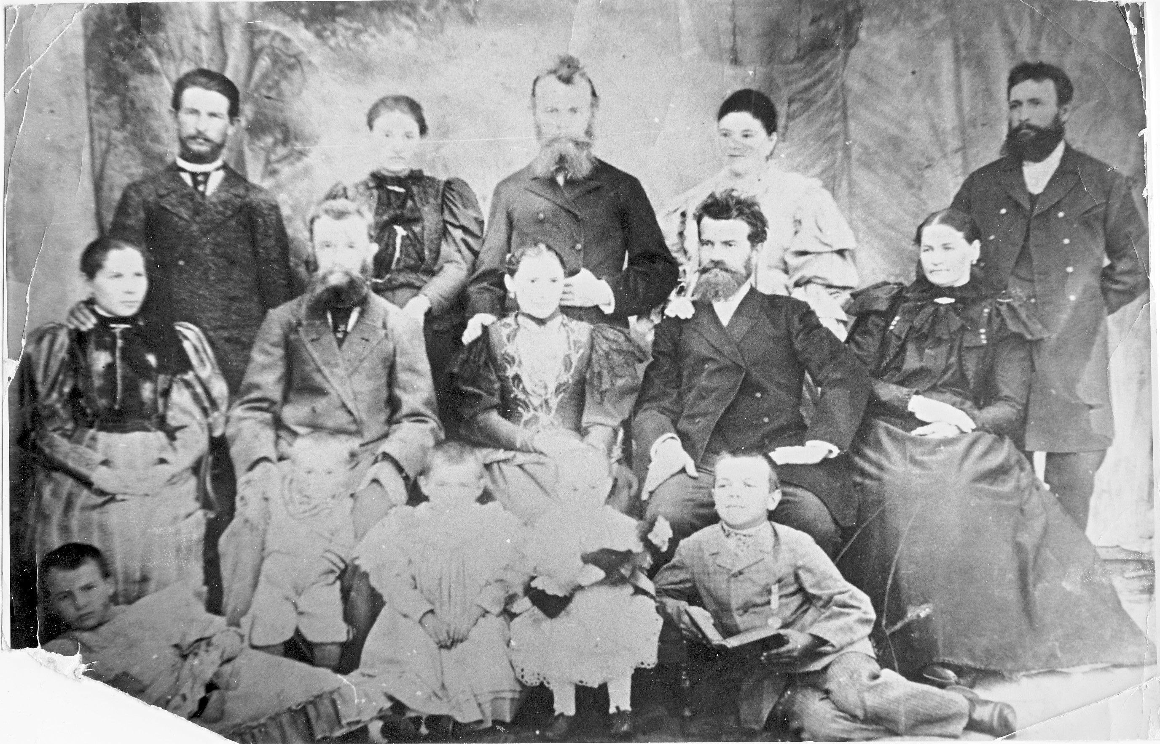
1898-1899гг.
В центре, стоит сам Семен Иванович. Это говорит о том, что в семье его уважали и считали главным, наверное, он был самым старшим в семье. Рука его лежит на плече второй его жены Елены Дмитриевны (о ней позже). Справа сидит с книгой его сын, мой дед Василий Семенович. Здесь ему лет 12-13, значит это 1898 – 1899 год. Рядом с ней сидит и что-то держит в руках Антонина, дочь Семена Ивановича; она была горбатенькая. Слева лежит тоже его дочка, Анна. Это дети от первого брака с Александрой Волковой.
Справа от Елены Дмитриевны сидит Афанасий, брат Семен Ивановича; рядом с ним, наверное, его дети; за ним его жена. Рядом с Афанасием Анастасия, их сестра. За ней стоит ее муж.
Слева от Елены Дмитриевны, другой брат Семен Ивановича – Николай; за ним его жена. Рядом сидит их сестра Варвара, которая жила вместе с Николаем. Кто стоит за ней, неизвестно.
В дальнейшем мы можем проследить судьбу ветки этого большого семейства только по линии самого Семена Ивановича. К сожалению, об остальных мы на сегодняшней день не знаем ничего.
Давайте посмотрим еще одну фотографию, которая подводит итог жизненного пути Семена Ивановича со своей первой женой Александрой Александровной.
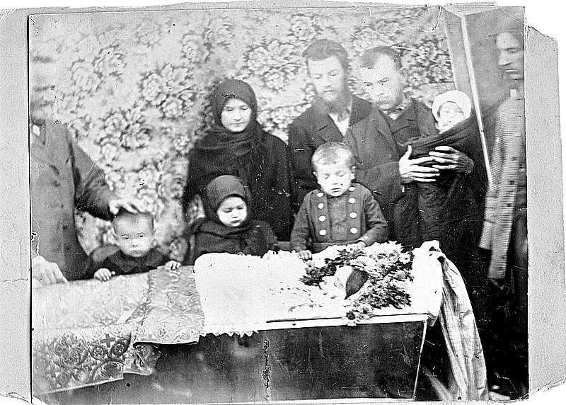
1896 год
Эта фотография сделана в станице Клетская, в день похорон первой жены Семена Ивановича. Александра Александровна, в девичестве Волкова умерла рано, в 29 лет. Причина смерти, я думаю, в тяжелых родах, а это были уже третьи, в результате которых родилась девочка, которую назвали Антониной. Она была горбатенькая. Семен Иванович держит ее на руках. За гробом стоит их первый сын Василий, мой дед, ему 10 лет и дочка
Анна, ей лет 8. (Даты надо уточнить) Рядом с Семеном Ивановичем стоит брат его Афанасий и сестра Варвара, которая была, не замужем и жила с Николаем (он с краю гладит ребенка по голове).
От Семена Ивановича семейное древо разрастается еще обширнее. Трое детей, но только от двух детей пойдет потомство. Тоня, младшая, как мы уже говорили, была горбатенькая. Замужем она не была и жила с отцом. На фотографии расположенной ниже, которую я датирую 1912 годом, Тоня, где ей по расчетам 16 лет вместе с отцом и женой брата (невесткой) Верой Васильевной в станице Клетская. Как долго она жила, мы не знаем, точно знаем, что сам Семен Иванович умер через год, в 1913 году, но у него к тому времени было еще трое детей от второго брака и все мальчишки. О них дальше.
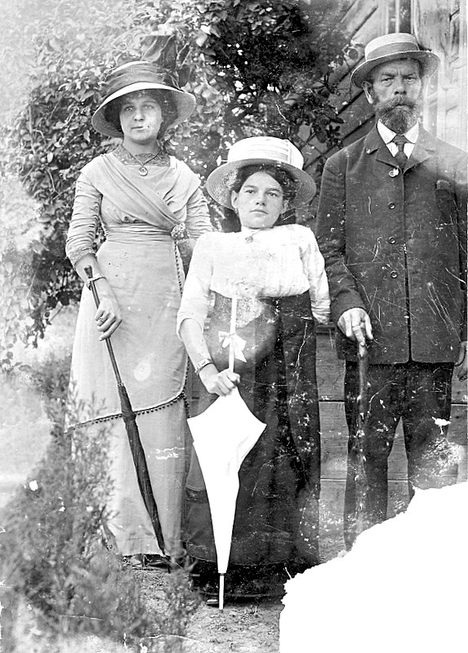
Сейчас проследим веточки от Василия Семеновича и Анны Семеновны. Василий был женат на Вере Васильевне. Их жизнь я как мог, описал. (Читаем в ЗАПИСКАХ).

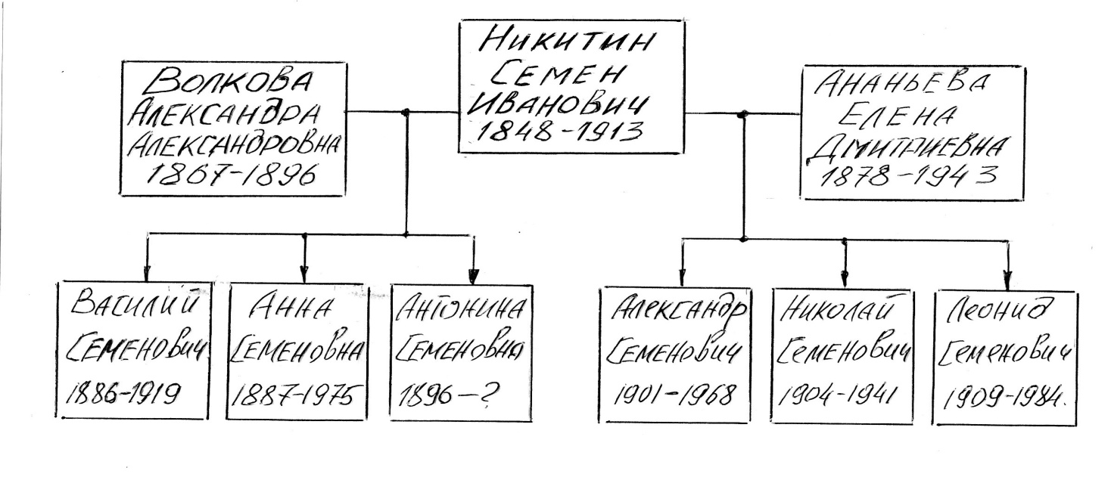
У них было двое детей, девочки. Старшая родилась в 1914 году, и назвали ее Валерией. Все звали ее Лера или Ляля. В 1939 году она вышла замуж за Кабалкина Иосифа Иосифовича. Жили они в городе Омске, куда Лера приехала после окончания техникума на работу. В 1940 году у них родилась дочь Аза. В дальнейшем Аза получила филологическое образование и работала учительницей английского языка. Выйдя замуж за спортсмена – велосипедиста, кандидата педагогических наук Заслуженного тренера СССР Стромова Александра Петровича она родила сына Борю.
В начале двухтысячных годов с ним случилось несчастье, он умер. Детей после него не осталось. На нем эта веточка перестала зеленеть. ( Читать «Кабалкины» в записках).
Вторая дочка Лида, моя мама, родилась в 1919 году и ее жизнь, я как мог, описал в ЗАПИСКАХ (Родители).
Наглядно это можно посмотреть на схеме:
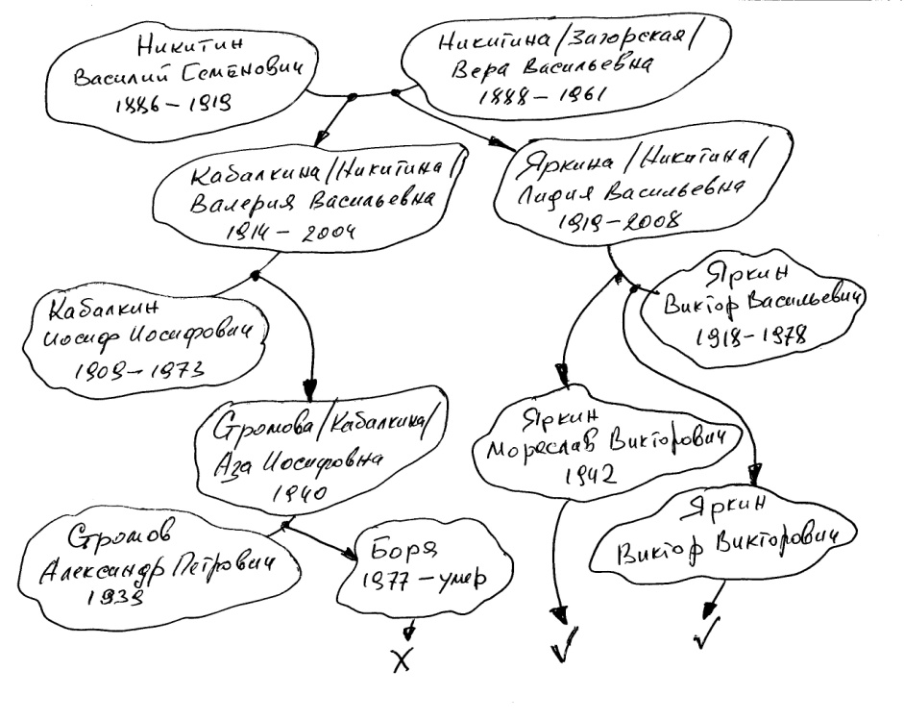
Все время приходиться отвлекаться и перескакивать с одних родственников на других, поэтому возможно рассказ получается не такой гладкий. Но потом будем все причесывать.
Анна Семеновна Левицкая (Никитина)
Второй ребенок Василия Семеновича была девочка, Анна. Расскажу, что мы знаем о ней.
Все говорили, что она была красавица и жизнь прожила долгую. Детство она провела, по-видимому, в станице Клетская, там и училась, но неоднократно выезжала с родителями в соседние села и в Москву. Видимо там она и познакомилась со своим мужем. Звали его Николай Левицкий. Отчество его никто, даже внуки не знают. Говорили, что он был дворянином. Фамилия действительно дворянская. В 24 года Анна родила первую девочку – Киру. Это было в 1911 году, а в 1915 родилась и вторая – Лена. Сохранилась совершенно уникальная фотография, где запечатлено все семейство.
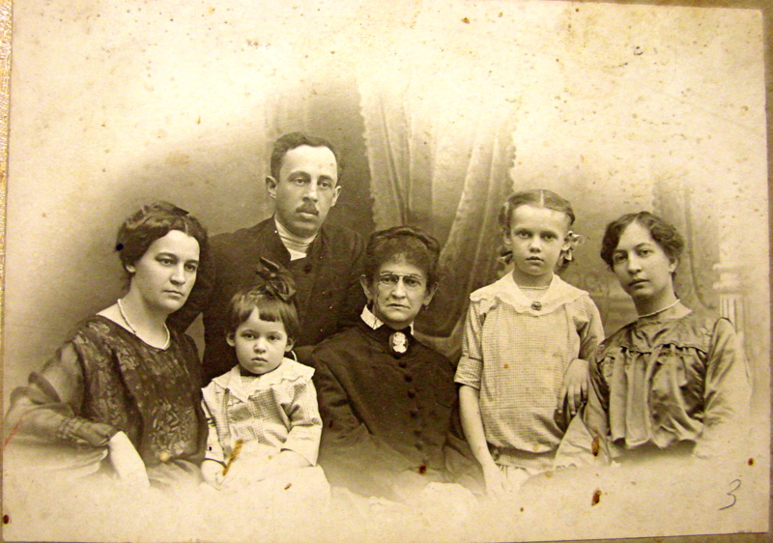
Фото, наверное, сделано в 1919 году. Слева на право: Анна Семеновна, дочь Лена, Левицкий, его сестра Нотя, дочь Кира и вторая сестра Леля. Лица у всех серьезные, толи это связано с 1919 годом или с ситуацией в семье. Мне говорили, что Анна рассталась со своим мужем и как сложилась его жизнь, никто уже не вспомнит.
Своих детей Анна Семеновна родила в Свердловске, жили там; работала она в снабжении. И только когда Кира вышла замуж, Петр Алексеевич, ее муж, перевез их в Ленинград, но младшая сестра Елена Николаевна с мужем осталась в Свердловске.
Кира прожила долгую жизнь (1911-2006гг), я помню ее немного высокомерной особой.
Работала она в системе Водоканал инженером, специалистом по сантехники.
Родила двух дочек: Галю 1936 года и Анну 1943 года рождения. Их отец, муж Киры Николаевны Адашев Петр Алексеевич (1906-1983гг.) хотя семейная жизнь у них разладилась, всегда старался жить вместе с семьей и помогать ей. Младшая дочь Анна Петровна получила образование инженера - программиста математика. Принимала участие в космической программе освоения космоса на Байконуре. В «Буране» есть и ее вклад. В 1965 году родила сына Антона, Муж ее, к сожалению, свою жизнь окончил трагически. Он утонул. Старшая дочь Галина Петровна в 1968 году родила дочь Катерину, а та, в свою очередь тоже дочь Наталью в 1988г.
Посмотрим это на схеме:

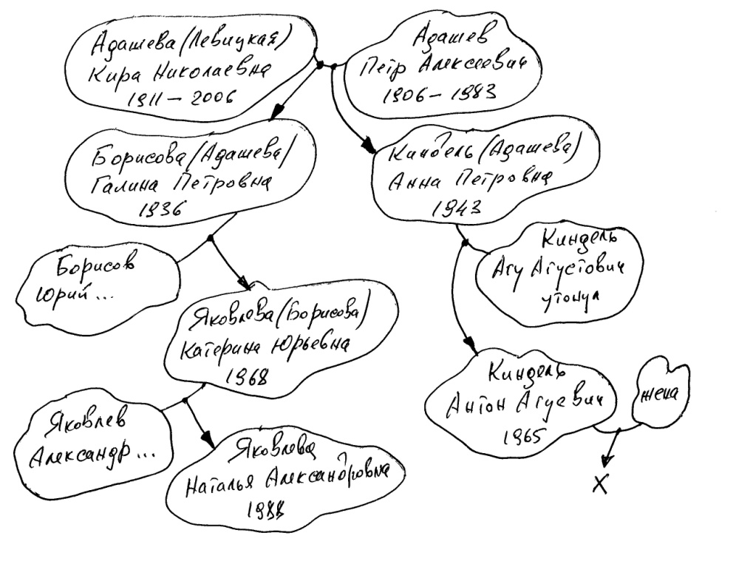
Младшая дочь Анны Семеновны – Елена Николаевна (1915-1999гг) получила образование инженера мостостроителя. Она имела только одну дочь Татьяну, которая в настоящий момент живет в Екатеринбурге, из дома не выходит, но голова в порядке. Ухаживают за ней соцработники. Первый сын у нее умер. От второго-Константина у нее есть внук Антон. Судьба распорядилась так, что их жизни протекали и протекают в городе Свердловск, ныне Екатеринбург. Одно время там жила и Анна Семеновна. С мужской половиной в их семьях что-то не ладилось, они не задерживались. Будем надеяться, что все у них наладиться, но дальше историю своих семейств пусть пишут сами.
Это видно на схеме:
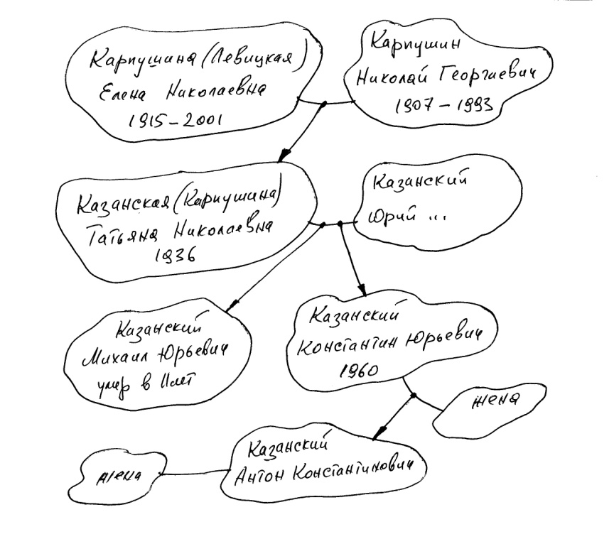
Как мы видим фамилия Никитины, к большому сожалению, уходит от потомков первого брака Семена Ивановича. Теперь перейдем ко второй жене Семена Ивановича.
Смотрим фото:
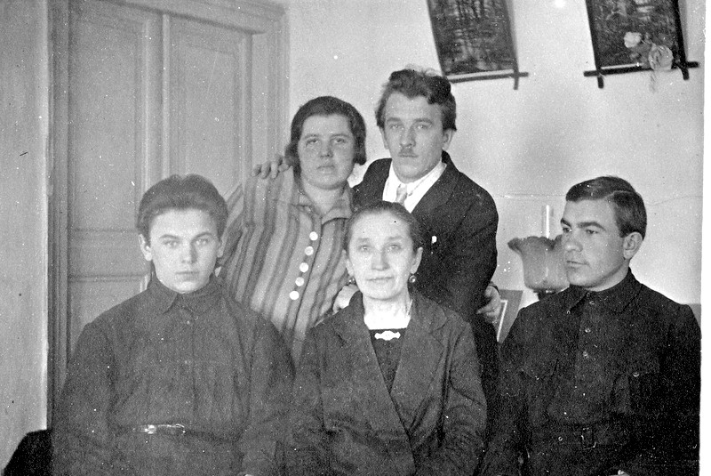
Елена Дмитриевна Никитина, в девичестве Ананьева – вторая жена Семена Ивановича.
Ее предки, вроде бы были из Греции. Она родила Семену Ивановичу трех парней.
(На фото). Первого Александра в 1901 году. На фото он в центре стоит со своей женой Верой. Второй был Николай 1904 года, он справа. И третий – Леонид 1909 года рождения. Он слева. Фотография сделана около 1928 года. К этому времени сам Семен Иванович уже умер. Смерть наступила в 1913 году. Причина смерти неизвестна. Ему было 65 лет.
Сама же Елена Дмитриевна скончалась от рака горла в городе Троицке в 1943 году в возрасте 68 лет, где находилась в эвакуации с женой и детьми своего сына Александра.
Больше всего мы знаем о жизни старшего сына – Александра благодаря папке случайно обнаруженной его внучкой Еленой в доме ее дяди Евгения Александровича, жившего в Ленинграде, в Озерках на ул. Кольцова, д. 27. Там оказалась и выписка из метрической книги, и две автобиографии, написанные его рукой, и некоторые справки, имеющие отношение к членам семьи. Но все по порядку.
Никитин Александр Семенович родился 10 мая 1901 года. До 1922 года он безвыездно жил в станице Клецкая на Дону, Сталинградской области. Семья занималась сельским хозяйством, животноводством. В свободное время от работы окончил начальную и Высшую начальную школы в станице. В этом же году уехал в Москву на заработки, поступив работать кочегаром. Ему было 21 год.
Видимо ситуация в станице к этому времени стала довольно сложной. Отец умер. В стране гражданская война, разруха. Отношение к зажиточным было «сложное». Возможно, семья потеряла часть нажитого имущества. В справке выданной Александру сельсоветом для поступления в институт сказано, что он крестьянин – бедняк.
Одновременно он поступил на подготовительные курсы при Электротехническом институте, которые закончил в 1923 году. После этого поступил на учебу в Московский Лесотехнический институт, в котором учился до 1925 года. Учебу сочетал с работой на ряде предприятий г. Москвы. В это время к нему в город на заработки приехал его брат Николай. Но приехал не просто так, а пригнав в Москву из Клетской гурт скота, видимо на продажу.
В 1925 году институт вливается в Лесотехническую Академию им. С.М. Кирова в Ленинграде, где Александр продолжает учиться, и которую оканчивает в 1930 году. Его направляют на работу в г. Ростов на завод Сельхозмашиностроения заведующим производством. Через три года его переводят в г. Казань на обозостроительный завод техническим директором, где он работает до 1935 года, а затем в г. Красноярск. В 1937 году перебирается в Ленинград, где работал до 1938 года техруком мебельной фабрики, затем главным Механиком Ленинградской музыкальной фабрики им. Луначарского, а потом Заведующим фабрикой Деревоизделий.
23 июня 1941 года был призван в РККА и до 1943 года воевал на Ленинградском фронте. В 1943 году Александр, будучи уже командиром Красной Армии и воентехником I-ранга, попал под бомбежку в Ленинграде, да так, что взрывной волной его перебросило через ограду Военно-медицинской Академии. После контузии и лечения в госпитале в 1943 году как ограниченно годный был демобилизован и направлен в распоряжение Красноярского военкомата. После снятия блокады в 1944 году откомандирован в г. Ленинград на восстановление Мебельной промышленности. После войны работал на ответственных должностях связанных с производством деревянных изделий.
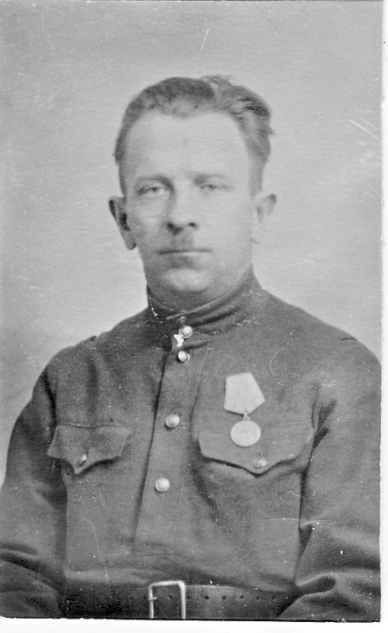
В 1963 году случилось несчастье. Александр Семенович идя домой сделал замечание молодым людям, гадившим в телефонной будке. Те, будучи пьяными, избили его, да так, что травмировали голову и в результате он получил инсульт. Александр Семенович пролежал парализованным пять лет. Умер он в 1968 году.
Всю жизнь Александра Семеновича, где бы он не находился, сопровождала его верная супруга Вера Никифоровна. Поженились они где-то в 1924 году, и она родила ему двух детей: Евгения (1929-2005гг.) и Маргариту (1933-1999гг.). Евгений Александрович был талантливым радиоинженером, занимался космическим телевидением. Благодаря нему мы увидели Юрия Гагарина из космоса. Он был знаком с Королевым, Гагариным, Леоновым и другими космонавтами. Сын Дмитрий (1965-1995гг.) занимался экстремальным спортом. Трагически погиб на рыбалке. Детей не было.
Маргарита окончила школу с серебряной медалью, училась в ЛЭТИ, занималась научной и преподавательской деятельностью. В 1959 году родила дочь Лену, Елену Владимировну Лагунову с которой мы часто общаемся. У нее дочь Катя 1988года рождения.
Второй сын Семена Ивановича – Никитин Николай Семенович (1904-1941гг.)
Мы уже вспоминали его, когда он пригнал гурт скота в Москву и поселился со своим братом Александром. Наверное, он где-то работал. Вместе с Братом Александром перебрался в Москву. Отслужил срочную службу в армии. После армии поступил в Ленинградский Институт Советской Торговли. Затем работал в Управлении Торговли.
Женился. Жена Никитина (Суворова) Надежда Алексеевна (1903-1973гг.) работала в технической библиотеке института. В 1934 году родила ему дочь Елену. Жили они в квартире родителей жены по адресу: Литейный пр. д. 41, кВ.6. ( Суворовы были кожевенники, имели свое производство в г. Осташкове).
В 1939 году Николай был мобилизован на Финскую войну. В 1940 году, уже, будучи в чине лейтенанта и должности Начальника Химической службы полка его вместе с полком переводят под Брест. Семья жила в Ленинграде. В апреле 1941 года они приехали в отпуск к мужу и отцу, хотя уже все говорили о войне. Как только начались военные действия, семьи военнослужащих начали срочно эвакуировать. Но машина, на которой они ехали, была вскоре подбита, так что дальнейший путь они проделали пешком. В легкой летней одежде, голодные они двигались от линии фронта вместе с наступающими немцами. Через несколько дней они добрались до города Барановичи. Там уже была немцами организована биржа труда. Их взял в услужение священник отец Аполинарий Черновец. Так они провели в оккупации три года. Пережили жуткие военные действия при наступлении Красной Армии. После освобождения Надежда Алексеевна сразу же ушла от священника и устроилась бухгалтером в контору по заготовке скота. О Николае никаких известий не было. Он пропал в категорию без вести пропавших. Через некоторое время брат Александр сделал им вызов, и они вернулись в Ленинград, в свою квартиру. Работать она стала на 1-ой Мебельной фабрике бухгалтером. Дочь Елена Николаевна окончила школу с золотой медалью, хотя долго избавлялась от белоруской мовы. После школы поступила в ЛЭТИ, и потом долгое время работала в проектных организациях города Ленинграда. Сейчас она на пенсии.
Последний сын Семена Ивановича – Леонид Семенович Никитин (1909-1984гг).
Когда Леонид покинул станицу Клетская, мы не знаем, но, наверное, это произошло тогда, когда станицу решила покинуть и Елена Дмитриевна, и полностью перебраться в город к старшему сыну. Поступил и окончил электротехнический техникум, где познакомился со своей женой Еленой Васильевной Дмитриевой (1911- 1986гг).
После техникума Леонид пошел работать и поступил на учебу в ЛЭТИ, вместе с женой на вечерний факультет. В это время, в 1932 году, и них рождается первый ребенок – девочка Инна, а в 1938 году сын Вадим Леонидович Никитин (1938-1998гг). В 1961 году в семье Вадима рождается сын Алексей, который прожил только 26 лет. В 1987 году он повесился.
Леонид Семенович вместе с женой долго и плодотворно трудились в проектном институте «Гипротранссигналтранс». В 1955-1957 годах они работали в КНР, в Пекине обучая китайских товарищей проектированию автоматизации железных дорог. По окончанию командировки был награжден Орденом Советско-Китайской дружбы.
Инна же вышла замуж за Николая Павловича Недумова (1928-1999гг) и в 1955 году у них родился сын Андрей Николаевич Недумов (1955-2010гг). У него осталась дочь Дарья 1984 года рождения, которая сейчас живет в Москве и имеет сына Юрия 2009 года рождения, Юрия Алексеевича Петрова.
24 ноября 2015 г.
Пришло время кое- что добавить.
Я знал, что у нас в Москве есть какие-то родственники. Созвонившись с Азой, я получил пару телефонов в Москве. Позвонив по ним (это было в прошлом году) я мало что выяснил, но запомнил, что брат моей прабабушки Александры Александровны Никитиной (Волковой) Николай Александрович Волков (1860-1930) гг. работал лесником. Вот и все.
Но вот дней десять назад меня разыскала через сеть «В контакте» Юля Смирнова дальняя родственница Волкова Н.А. Сообщила мне , что ее мама умерла ( с ней я разговаривал в прошлом году), они куда-то переезжают и у нее есть альбом старых фотографий; выбрасывать жалко, не возьму ли я? Конечно я согласился и с нетерпением ждал. В результате ко мне попал альбом Анны Николаевны Шемановой (Волковой). К сожалению после смерти прабабушки Александры Александровны в 1896 году связь между Никитиными и Шемановыми постепенно затихала и к настоящему времени почти прекратилась, но благодаря Юлии Смирновой они чуть оживились.
К альбому. В нем я нашел только одну потрясающую фотографию моей бабушки Веры Васильевны,
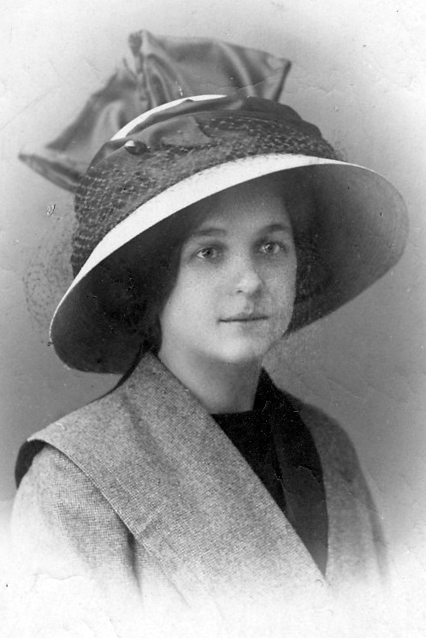
и еще две фотографии Тони, Антонины Семеновны, которая была горбатенькая с детства в окружении семьи Волковых в поселке Пески Московской обл. И, сопоставив информацию из Москвы о том, что Волков Н.А. работал лесником, по- видимому, в хозяйстве купцов Бардыгиных, я понял, что начинает складываться картина взаимоотношений всех этих людей.
Почему я примешиваю сюда купцов Бардыгиных?
В альбоме, который мне прислали из Москвы, я нашел фото, управляющего фабриками купца Бардыгина в Егорьевске госп. Петрашова Н.Г. (1850-1917) с женой. Выходит, что семьи Волковых и Петрашовых были хорошо знакомы, и семья Никитиных после женитьбы детей тоже пользовалась этими связями.
Я понял все, когда рассмотрел географическое положение мест, где кто жил.
И так:
- купцы Бардыгины, г. Егорьевск;
- семья Волковых, деревня Пески в 20 километрах от Егорьевска;
- г. Коломна, откуда много семейных фотографий, в 30 километрах от г. Егорьевска;
Это все Московская обл. и в 100 километрах от Москвы.
А еще в 30 километрах на юг, но уже в Рязанской обл. г. Зарайск, откуда родом прадед Никитин Семен Иванович.
И складывается такая картина:
Никитины имели какие-то торговые отношения с купцами Бардыгинами. Там они познакомились с семьей Волковых, в чьем ведении был лес. Семен женился на Александре. У них родился первенец Василий. В дальнейшем семья Никитиных перебралась на Дон возможно из - за того, что в Рязанской губернии не хватало земли на всех и нужно было расширять бизнес, но торговые и, конечно, семейные связи, несомненно, остались. Это мы прослеживаем по семейным фотографиям из всех этих мест. И если вспомнить, что говорила Лидия Васильевна о том, что дед Василий работал управляющим хозяйством у какого-то богатого господина, то можно предположить, что он работал у Бардыгина в одном из многих его представительств.
Я послал запрос в Егорьевский музей о Волкове, будем ждать ответ.

